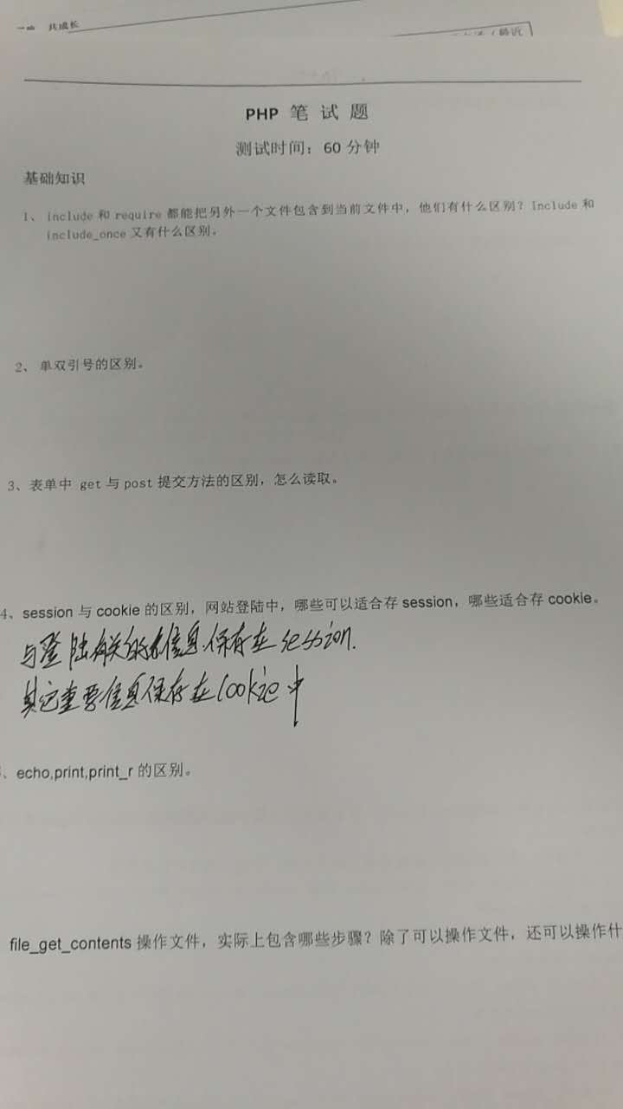 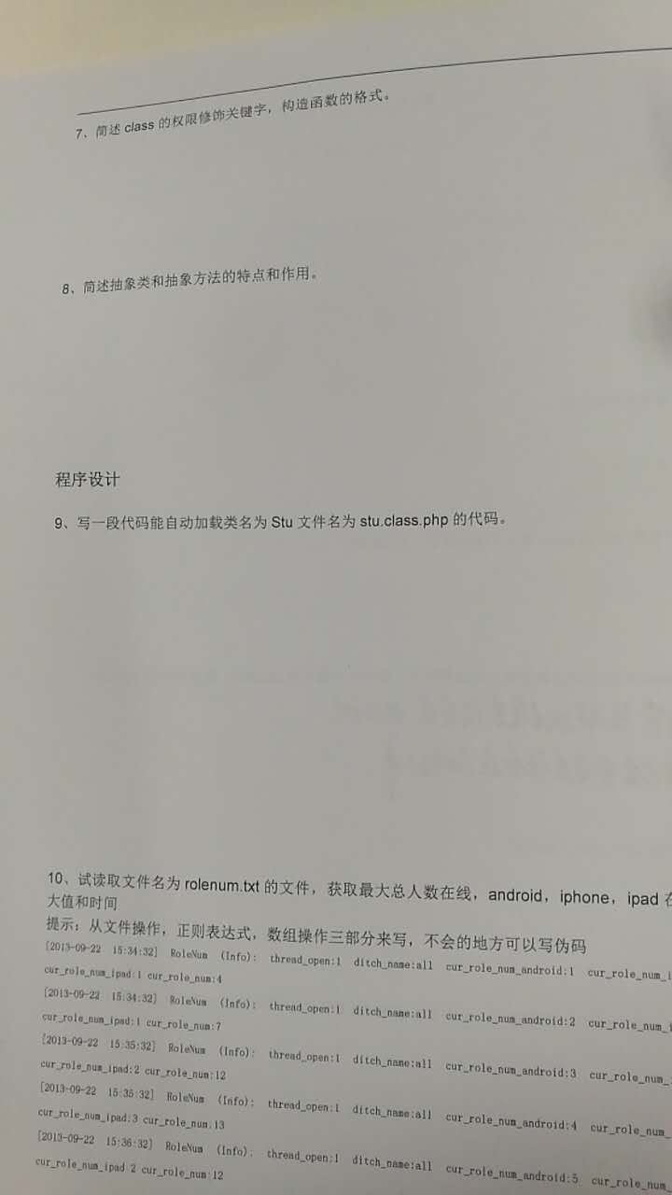 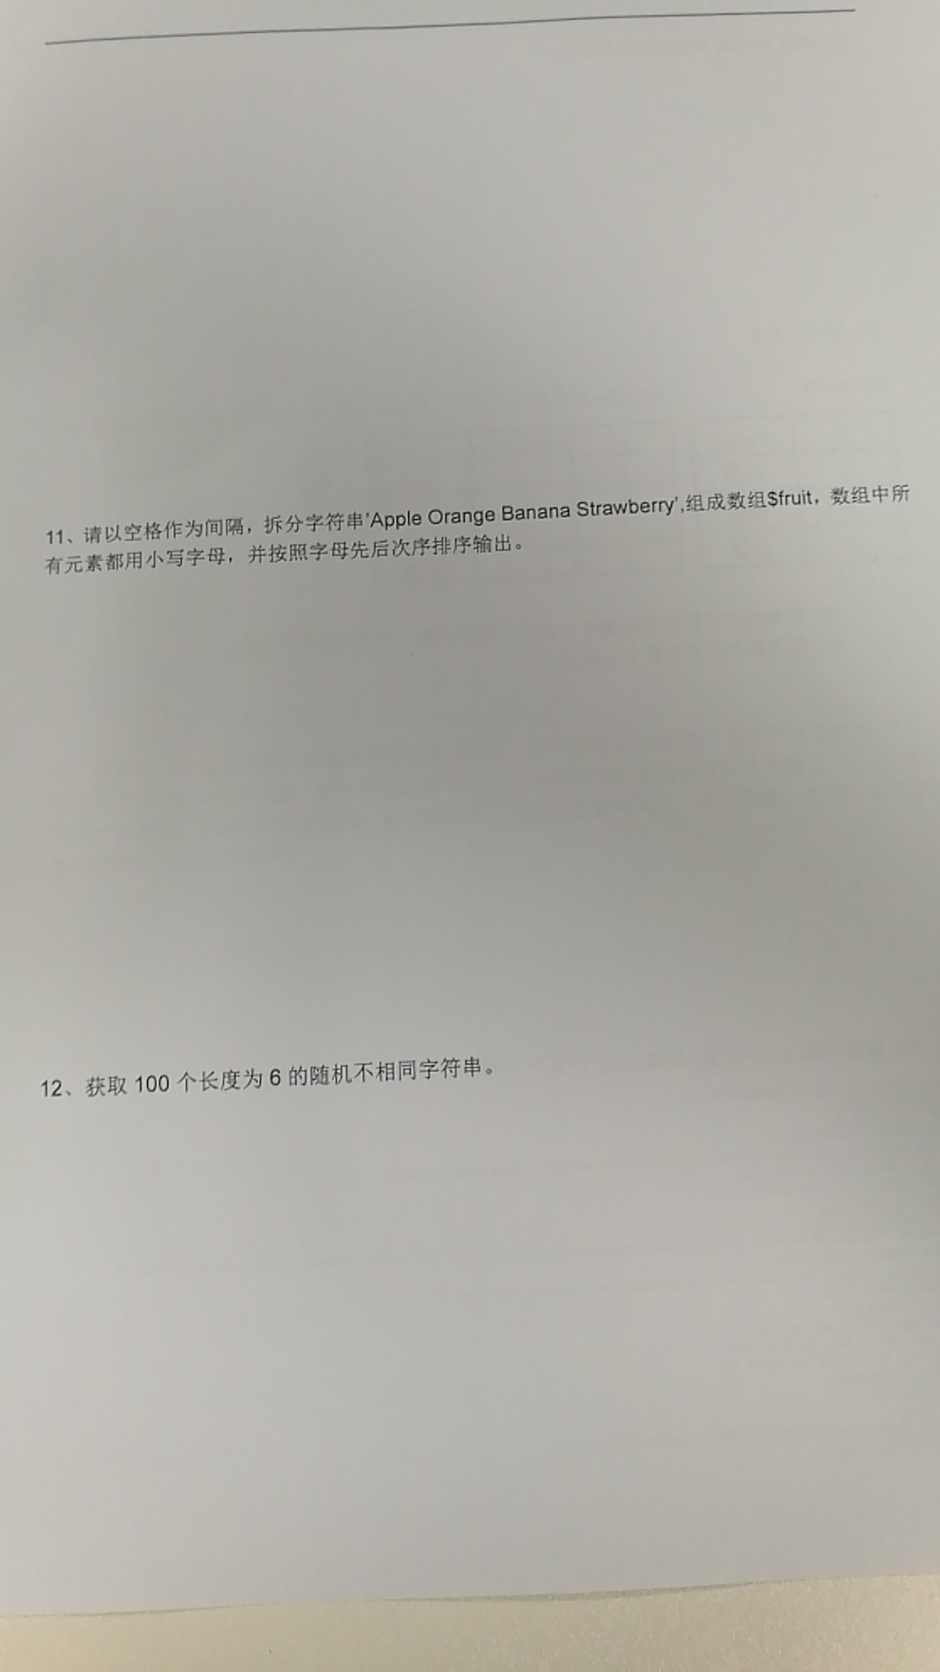 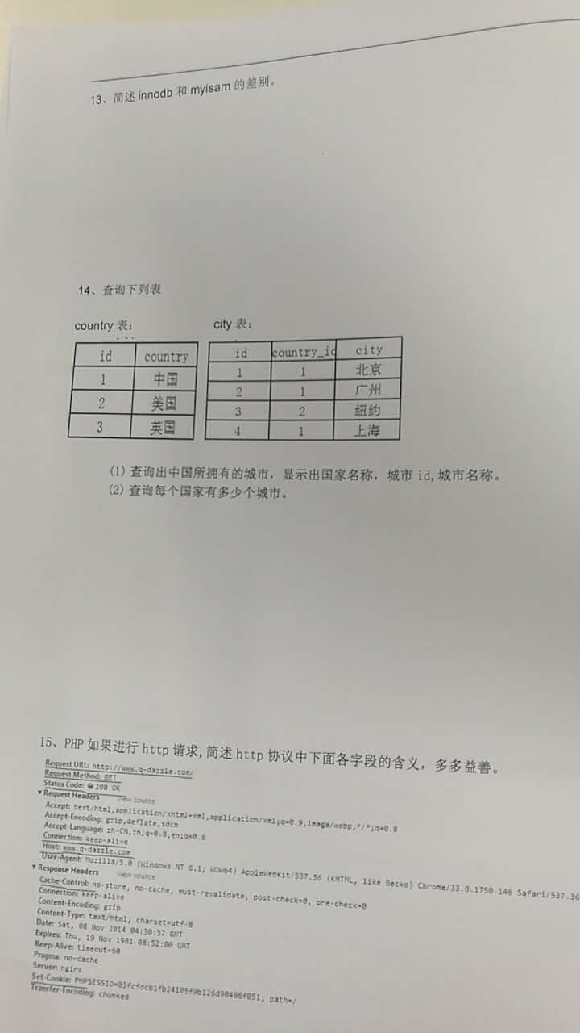 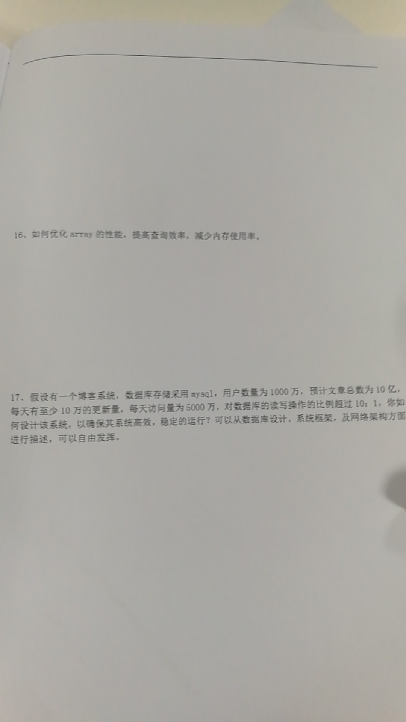

广东趣炫网络股份有限公司

初试是PHP技术组长面试:会对着笔试题跟你聊,然后再是简历上的问题

然后HR来了解一些上一家公司的情况以及介绍一些他们公司的情况

复试是技术主管面:还是对着简历面试